Муниципальное бюджетное общеобразовательное учреждение

«Верх-Катунская средняя общеобразовательная школа»

Бийского района Алтайского края

ПРИКАЗ

31 августа 2020 года № 122-П §3

с. Верх-Катунское

О создании общественного (родительского) контроля за организацией и качеством школьного питания

На основании Федерального закона «Об образовании в Российской Федерации» от 01.03.2020 № 47-ФЗ «О внесении изменений в Федеральный закон «О качестве и безопасности пищевых продуктов» и ст. 37 Федерального закона от 20.12.2012 № 273-ФЗ «Об образовании в Российской Федерации» в части совершенствования правового регулирования вопросов обеспечения качества пищевых продуктов»; «Методических рекомендаций МР 2.4.0180-20 Роспотребнадзора Российской Федерации «Родительский контроль за организацией горячего питания \* Детей в общеобразовательных организациях» от 18.05.2020г.; Положения о родительском контроле организации и качества питания обучающихся:

ПРИКАЗЫВАЮ:

1. Создать комиссию общественного (родительского) контроля для осуществления действительного контроля за организацией и качеством питания детей, с правом их прохода на пищеблок (при обязательном условии соблюдения ими требований санитарного законодательства) в следующем составе:

Председатель комиссии: Кудрявцева Наталья Алексеевна, директор школы.

Члены комиссии:

Заместитель директора по ВР – И.Н. Савина

председатель Совета родителей – Останина Наталья Евгеньевна

представитель родительской общественности – Чеглакова Ирина Сергеевна

Комиссии общественного (родительского) контроля осуществлять:

* контроль за выполнением санитарно-эпидемиологических требований к организации питания обучающихся в школе;
* мониторинг качества поставленной продукции и соответствие количества продуктов питания поданной заявке;
* контроль за качеством и полновесностью порций готовой продукции, за целевым использованием пищевой продукции, за организацией приёма пищи обучающимися;
* обеспечение необходимых условий для соблюдения обучающимися правил личной гигиены и санитарного состояния пищеблока;
* соблюдения графика работы буфета (раздаточной).

1. Результаты контроля обсуждать на заседаниях, планёрках и делать сообщения на общешкольных родительских собраниях.

4. Денисову А.Ю., ответственному за ведение сайта школы, разместить данный приказ на официальном сайте школы.

1. Контроль за исполнением приказа оставляю за собой.

Директор школы 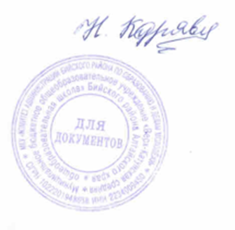 Н.А. Кудрявцева